Сценарий праздника «День Именинника»
Цель: Подарить детям праздничное настроение.
Задачи: Совершенствовать речь детей, учить играть в коллективе, тренировать память, развивать фантазию.
Материалы: костюм клоуна, аудиозаписи песен, конфеты, палки, шары.
Ход праздника
Звучит веселая музыка. В зал входит клоун – Веня.
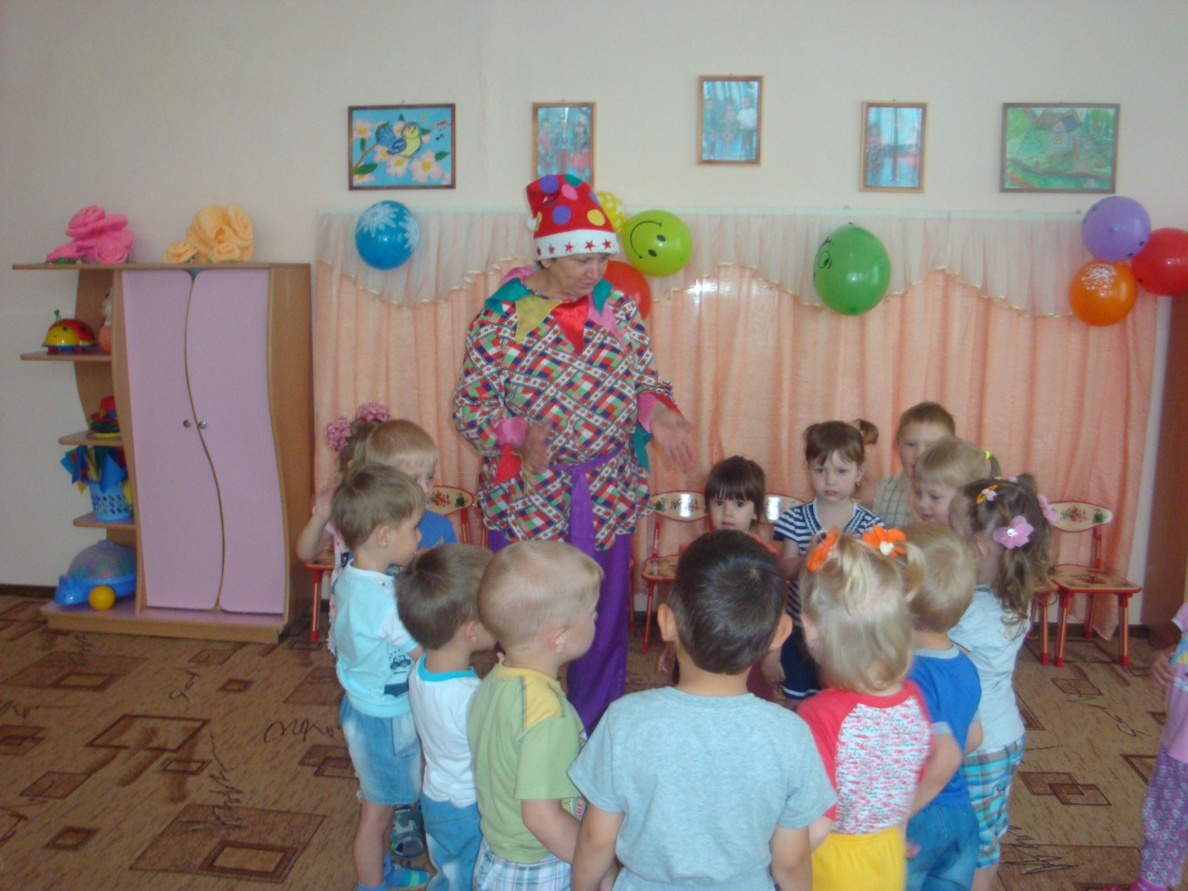
Веня: Здравствуйте, ребятишки, девчонки и мальчишки! А меня зовут Веня. Ребята, целый год мы с вами росли и отдельно друг от друга праздновали свои дни рождения. Вы знаете, сколько вам лет?
Дети: ТРИ. четыре,
Веня: А теперь давайте объединим все дни рождения в одном сегодняшнем празднике и хорошо повеселимся! У нас сегодня необыкновенный день. Случилось Чудо- у вас у всех в один день случилось День Рождения! Вот это да! На День Рождения можно шалить, играть, есть всякие сладости. А вы любите играть?
Дети: да!
Веня: А вы любите сладости?
Дети: да!
Веня: Ну значит мы будем играть, петь и кушать сладости
Ну а вы что тут сидите и скучаете? Разве здесь сегодня у вас не праздник?
Ведущий;: Конечно же праздник. Только мы ждали тебя и не хотели начать праздник без тебя.! Ну раз ты здесь начнем праздновать! Веня: Ну вот совсем другое дело, пора праздновать, веселиться и играть!
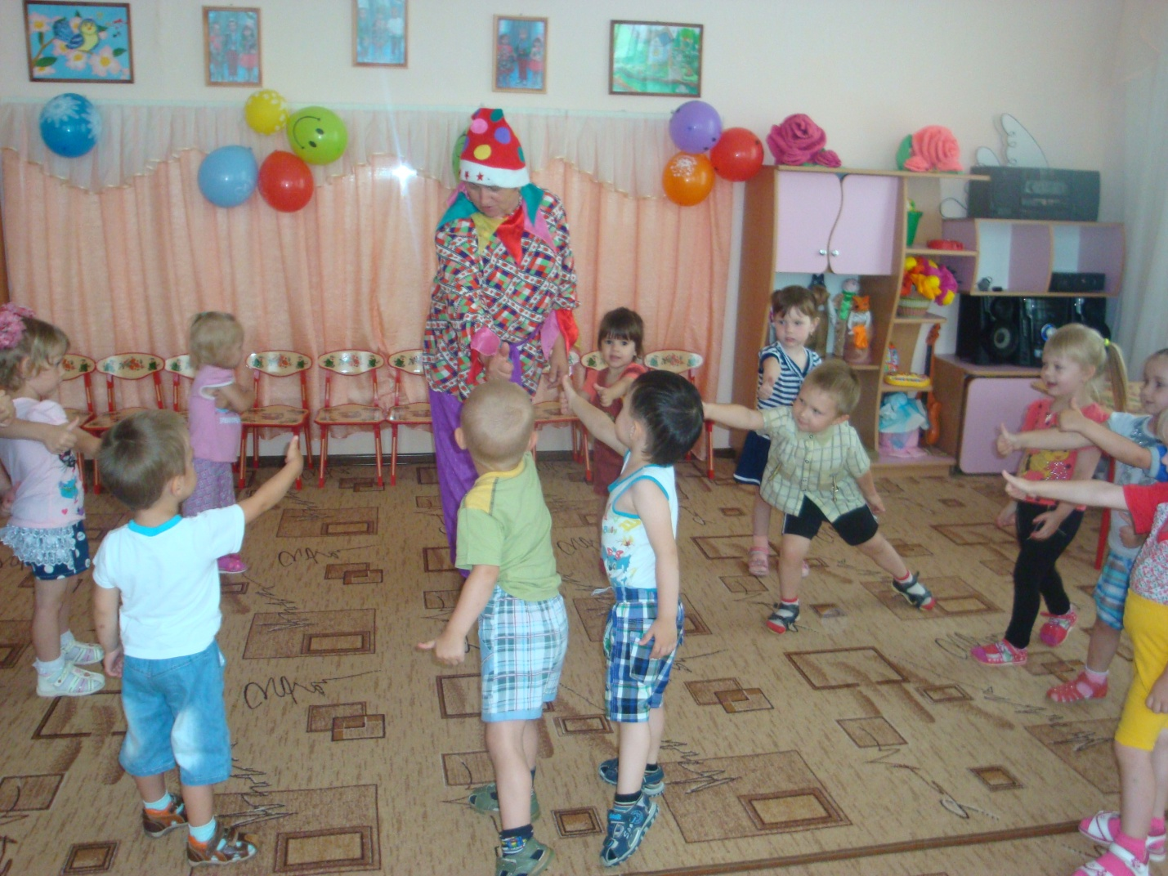
Веня;: Конечно, пора! Только вот я сомневаюсь, нравятся ли ребятам игры. Ведь в них можно выигрывать, а можно и проигрывать. Прошу тех, кто любит играть – хлопать в ладоши и говорить - «Я! ». (далее, Клоуны перечисляют по очереди, выкрикивая) - Кто любит мультики? – Жевательные резинки? – Пирожное? – Мороженое? – Подзатыльники? – Кому нравиться лето? – Кто любит загорать? – Купаться… в грязной луже? – Петь? – Танцевать?
Веня: Ну что ж, тогда приглашаем на веселый танец!
Исполняется общий танец с Клоуном: «БУГИ – ВУГИ»

Веня: Ну, милые мои клоунята, сейчас мы здесь такой цирк устроим, просто ахнете!
Веня: Представление начинается! Первым номером нашей программы –песня. Она ребята называется "КАРАВАЙ". Только у нас «КАРАВАЙ» необычный. Ведь у нас много именинников, значит все вместе поем «Каравай»

Веня: Неплохо начинаем! … Внимание! Следующим номером будут жонглёры! Вы хотите быть жонглерами? Тогда играем!
Проводится аттракцион: «ПОЙМАЙ МЯЧ ШЛЯПОЙ»
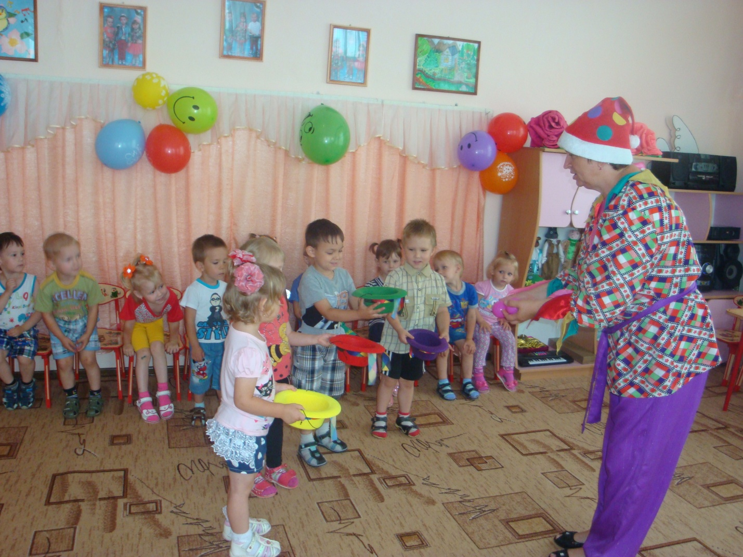
Играют по два человека 2-3 раза.
Веня: А сейчас еще игра! Веселись, детвора! Следующим номером нашей программы будет выступление эквилибристов! Нужно пронести воздушный шарик между животами, спинами!
Проводится игра: «ПЕРЕНЕСИ ШАР»
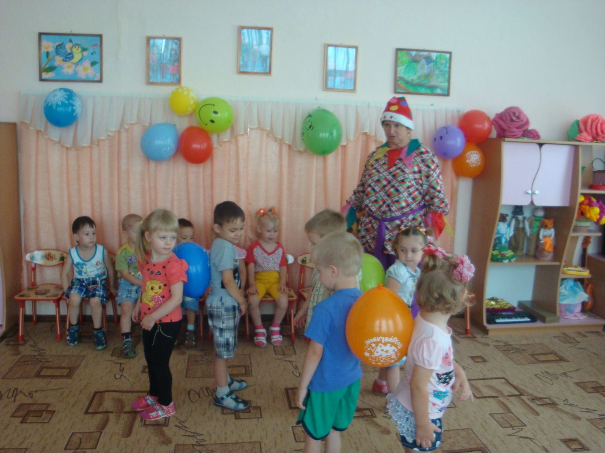
Веня: - Ребята, мы все знаем, что день рождения не бывает без игр, без смеха, без поздравлялок и пожелалок. Сейчас я вам буду желать, а вы мне дружно кричите «ДА» или «НЕТ». Приготовились!
Веня: ПОЗДРАВЛЯЮ С ДНЕМ РОЖДЕНЬЯ!
Дети: - ДА-ДА-ДА!
Веня: - ВСЕМ ПЛОХОГО НАСТРОЕНЬЯ!
Дети: - НЕТ-НЕТ-НЕТ!
Веня: - БУДЬТЕ ДЕТИ ДОБРЫМИ И МИЛЫМИ!
Дети: - ДА-ДА-ДА!
Веня: - НЕПОСЛУШНЫМИ, ДРАЧЛИВЫМИ.
Дети: - НЕТ-НЕТ-НЕТ!
Веня: - ЧТОБЫ МАМОЧКА ЛЮБИЛА.
Дети: - ДА-ДА-ДА!
Веня: - И МОРОЖЕНЫМ КОРМИЛА.
Дети: - ДА-ДА-ДА!
Веня: - БУДЬТЕ ЗДОРОВЫМИ И СМЫШЛЕНЫМИ!
Дети: - ДА-ДА-ДА!
Веня: - КАК КРОКОДИЛЫ ЗЕЛЕНЫМИ.
Дети: - НЕТ-НЕТ-НЕТ!
Веня: - ПУСТЬ БУДЕТ У ВАС УСПЕХ!
Дети: - ДА-ДА-ДА!
Веня:– Вам понравилось? Замечательно! Сейчас мы зададим жару – следующим номером нашей программы будут «Лихие наездники». Ребята, вы видели в цирке лошадей? А как на них лихо ездят наездники! Мы с вами проведем соревнование, а лошадками нам послужат палки!
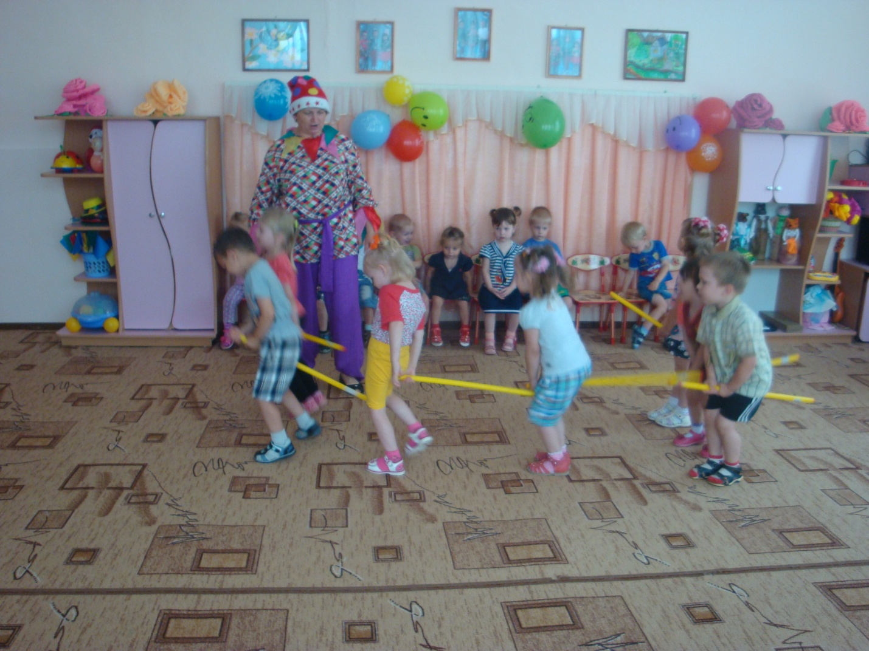
Проводится конкурс: «ЛИХИЕ НАЕЗДНИКИ»

Веня: А сейчас – антракт! Музыкальная пауза! Давайте споем песню о дне рождения, песенку крокодила Гены.
Песня крокодила Гены «Пусть бегут неуклюже … » из мультфильма «Чебурашка» слова В. Шаинского, муз. Э. Успенского.
Веня: А вот еще конкурс: - кто может съесть конфетку без рук? А я вот могу! Я вчера 10 съел!
Дети на перебой: - И я. И я!
Проводится конкурс: «СЪЕШЬ КОНФЕТКУ».
(руки сзади, конфета на столе в полураскрытом фантике)
Веня: Да! Хорошо поиграли. Наши дети никогда не скучают! Правда, ребята? А на прощание мы все вместе исполним ритмический танец: «Если весело живется –делай так»
Дети и клоун исполняют танец-упражнение «Если весело живется –делай так».
Веня: Ребята, сегодня мы с вами праздновали день рождение всех вас. Скажите, вам понравился праздник?
Дети: ДА, да… .
Веня: Ну тогда я к вам еще приду, ждите! Получите в подарок воздушный шары.
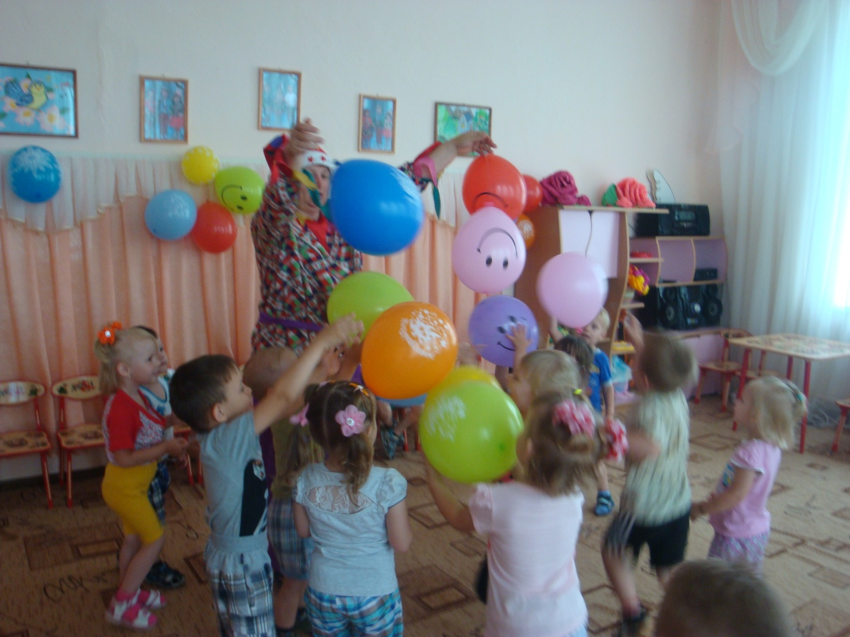
Клоун Веня прощается с ребятами и уходит.

